1991
ПРИКАЗ № 251
по ГДП от 04.03.1991
С целью подготовки детей к обучению в школе открыть в Городском Дворце Пионеров на Мичурина, 19 воскресный центр «Готовься в школу» с 1 марта по 1 мая 1991 года.
Назначить руководителем центра Сычева Александра Борисовича.
Утвердить преподавателями:
Лаптеву Надежду Борисовну – компьютерный класс.
Волосникову Ирину Петровну – иностранный язык (английский).
Калентьеву Людмилу Николаевну – ритмика.
Оголь Ольгу Александровну – ИЗО.

Директор: Шмойлова Н.В.

30 детей 6 лет стали
первыми учащимися
Центра «Готовься в школу»
год
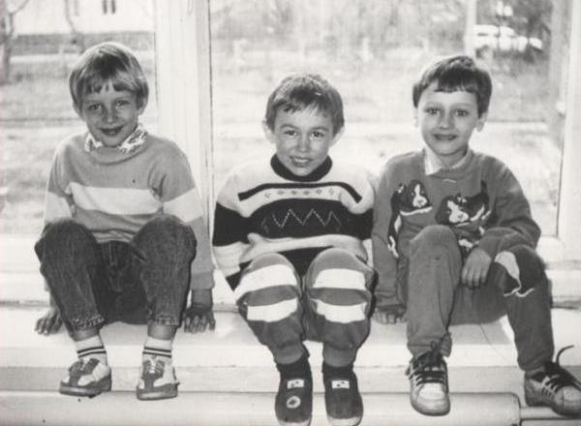
Первые ученики «Школы радости»

Дети бывают похожи не столько
на своих родителей,
сколько на время,
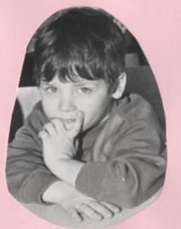
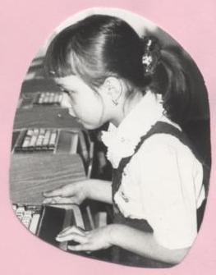
в которое им довелось жить.
Бурные годы 90х.
Перестройка в стране…

сентябрь 1991 год
ВСЕХ, ВСЕХ, ВСЕХ,
ребят-дошколят приглашаем
в «Школу радости»!
Здесь будем вместе размышлять,
танцевать, считать,
играть, рисовать,
прыгать, скакать,
слушать и запоминать!
Принято 70 детей.
Организовано 7 групп.
4 занятия в неделю – суббота с 10.00 часов.
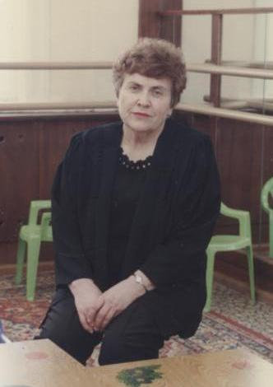

Руководитель «Школы радости»
Яковлева Анна Никифоровна
1994 год
Новоселье!!!
Начинаем жить по – новому
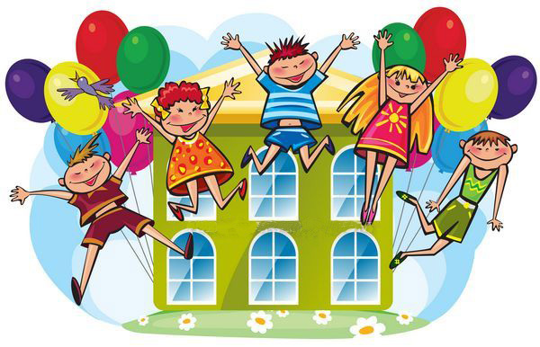
В новом здании, на новом месте, на Арочной, 18
С этого года «Школа радости» - это целый
Отдел общего развития личности дошкольника.
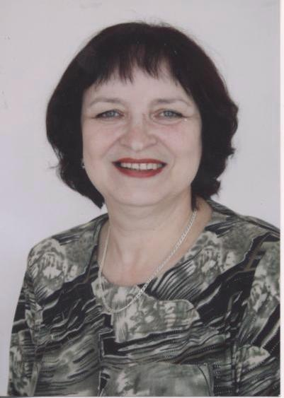
Заведующая отделом
Голубева Г. А.

«Почетный работник общего
образования России»

организатор
вдохновитель
педагог
1996
Первый юбилей! «Школе
Школа получ
430 детей 2
успешно осваивают программу
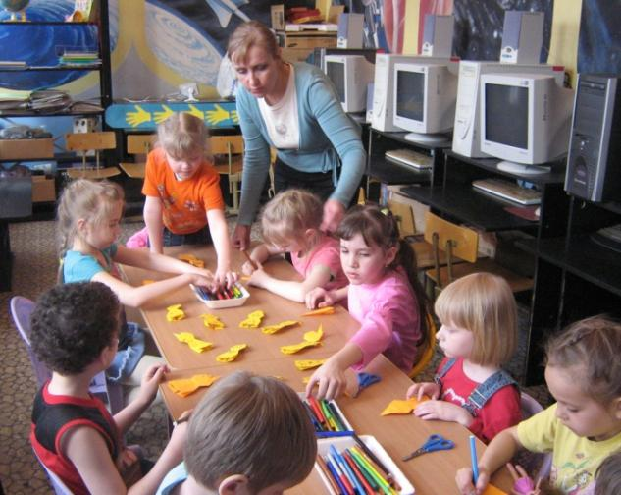

АБВГДейка

заниматика

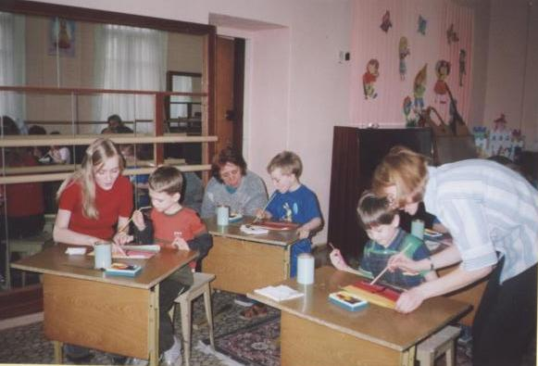

этика

рисование

год
радости» - лет!
илась на славу!
раза в неделю
«Я познаю мир» по 8 направлениям
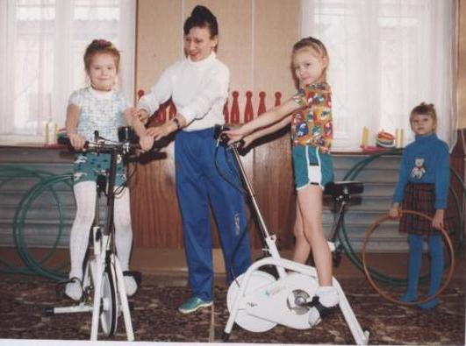
музыка

ритмика

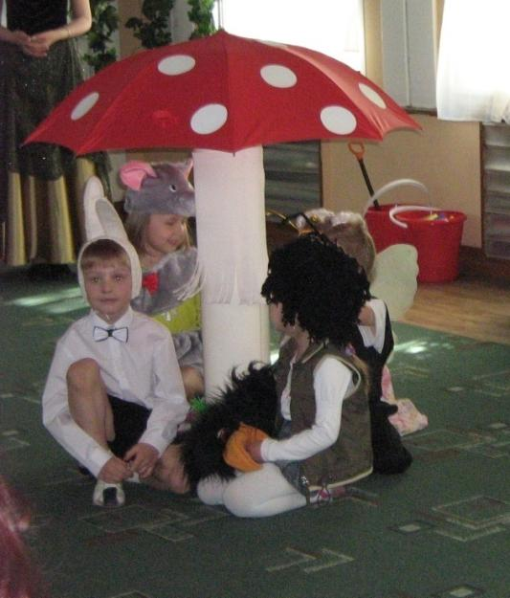

английский язык

сказка

У школы появился свой гимн, у

Традиционными стали праздники на начало и
Дети и родители в восторге от ярких
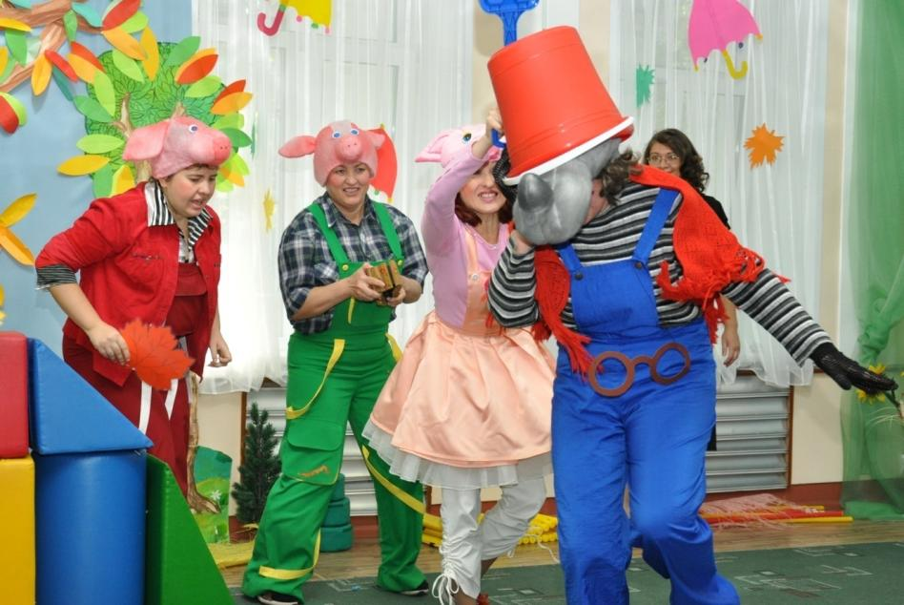

Педагоги «Школы радости» - это талантливые костюмеры и оформители
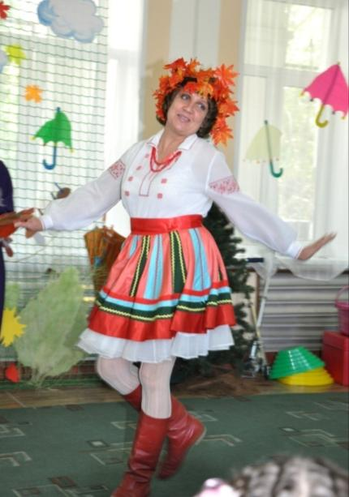
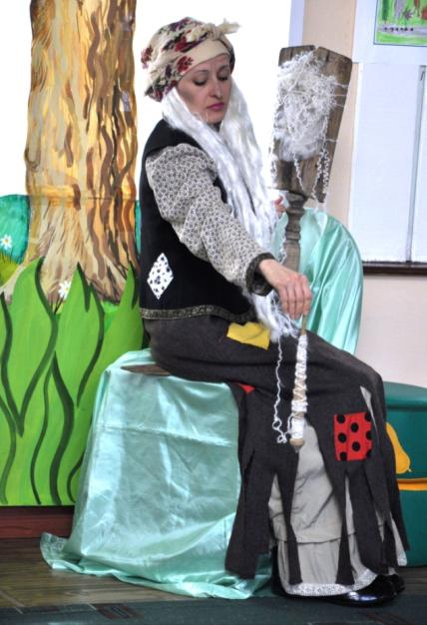

школы появились свои традиции

окончание учебного года.
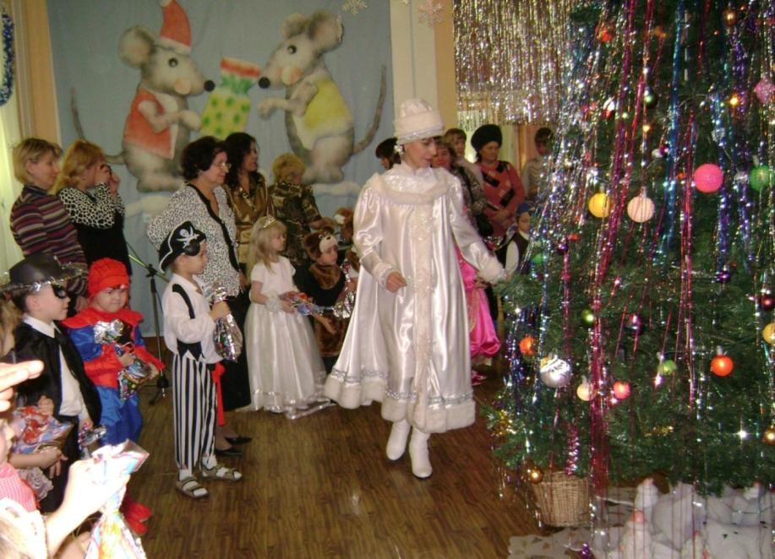
волшебных новогодних праздников

артисты, сценаристы, режиссеры,
всех праздников!
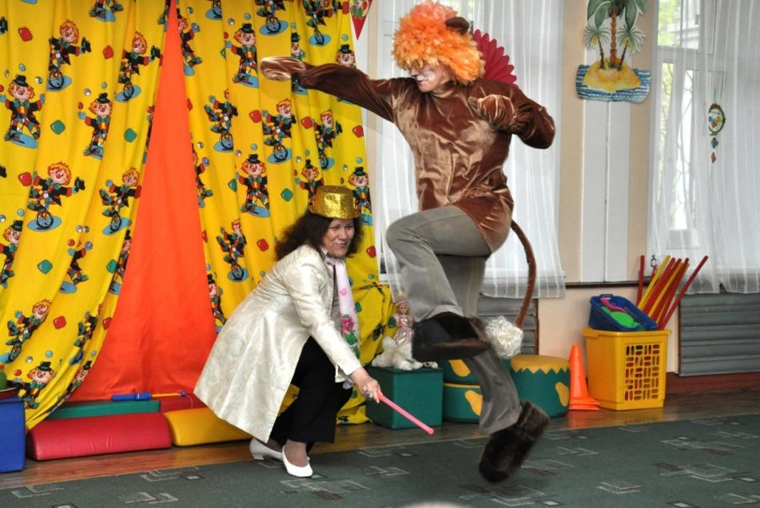

2001
нам
К юбилейному году в «Школе радости»
«Школа» становится известной в городе. рекламируют дети и родители!
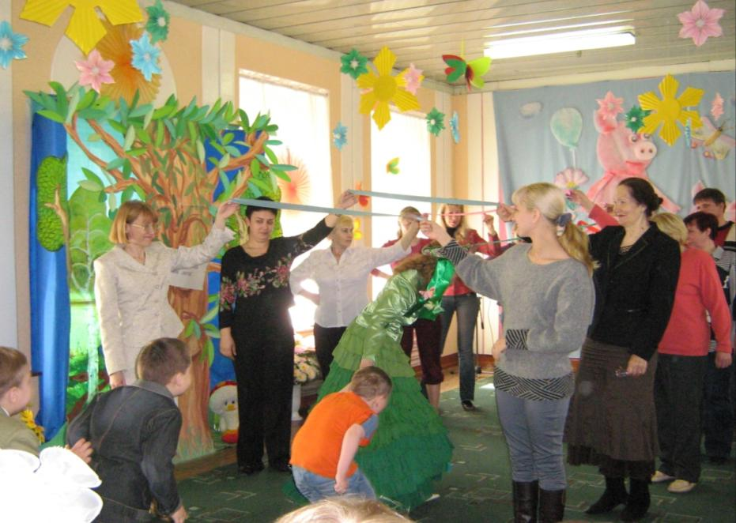

Наши дорогие и любимые родители - активные участники всех праздников, занятий, экскурсий и всех всех дел. Педагоги всегда чувствуют их внимание и поддержку.
Спасибо нашим родителям!
год
лет
насчитывалось уже – 2168 выпускников Лучше всех СМИ «Школу радости»
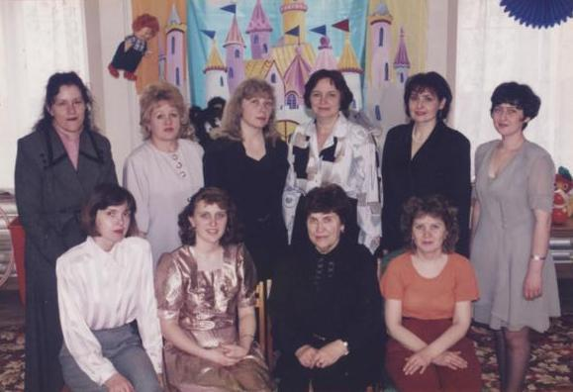

За эти годы сложился стабильный,
работоспособный творческий коллектив!
А какие в школе

Занятия в «Школе радости» -
это увлекательные путешествия в мир
музыки, живописи, математики, природы.
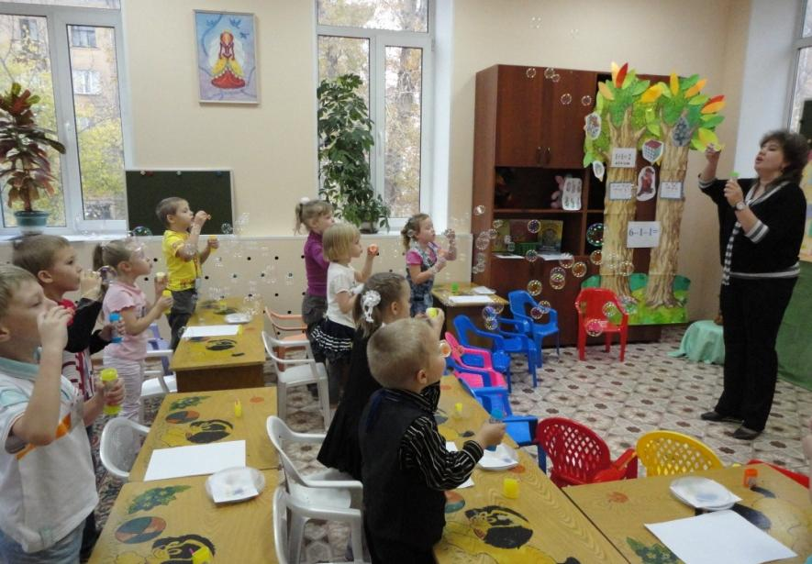

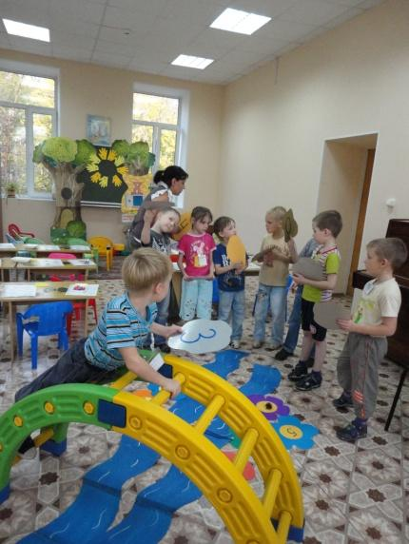
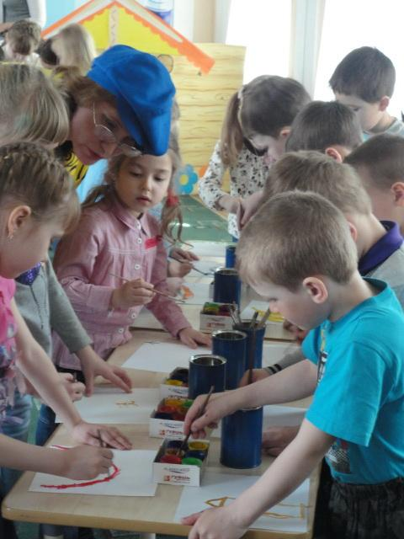

занятия!
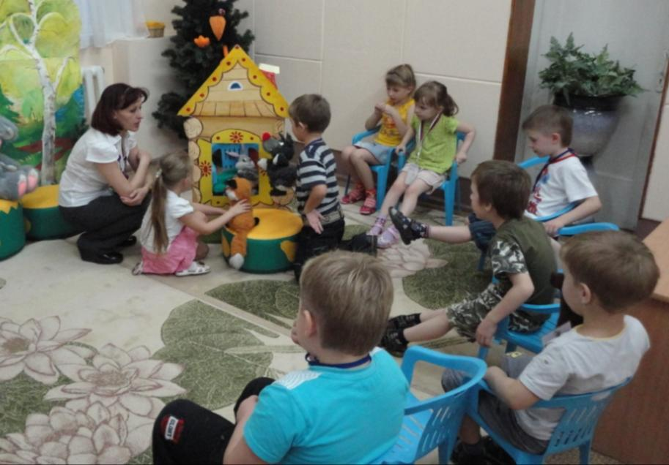

Занятия – это общение, чтение и
сочинение своих сказок, драматизация,
первое знакомство с иностранным языком.
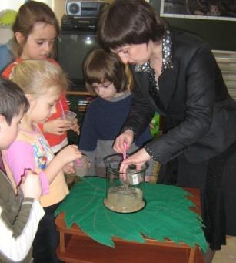
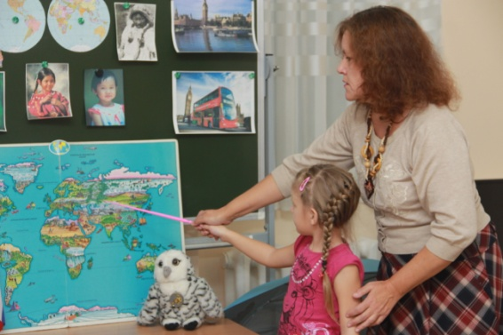

2006
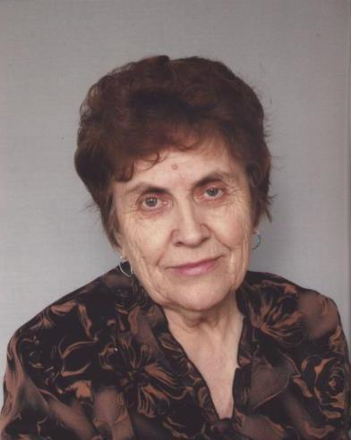

Яковлева Анна Никифоровна
руководитель «Школы радости»
с 1991 по 2006 год.
«Отличник народного просвещения»

Является организатором «Школы радости», которая создана и развивается
по замыслу именно Анны Никифоровны
год
лет

Мерейник Елена Георгиевна
С 2006 года стала руководителем
«Школы радости»
«Почетный работник общего
образования России»

В «Школе радости» начала работать
с 1996 года педагогом дополнительного образования по экологии.
И уже в 2000 году стала победителем
областного конкурса
«Педагог-внешкольник 2000» и участником Всероссийского конкурса педагогов
«Сердце отдаю детям» в г. Санкт-Петербург.

Экскурсия по Аллее героев
с возложением цветов к вечному огню
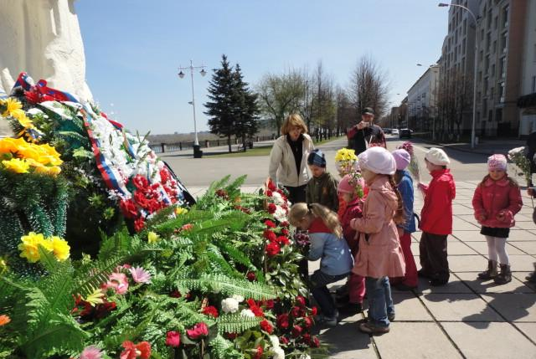

Экскурсия по экологической тропинке.
Акция «Наши добрые дела - птицам родного города»
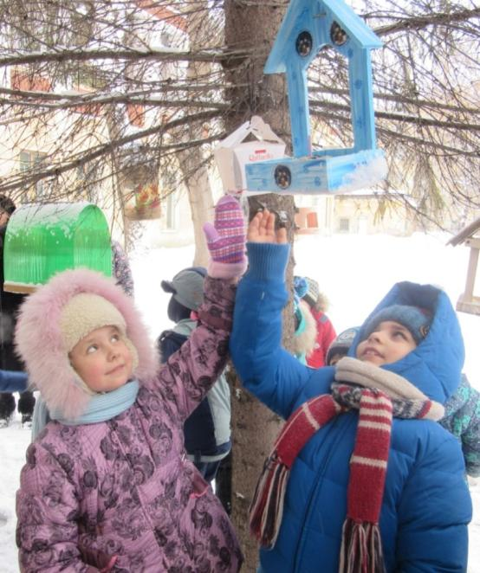
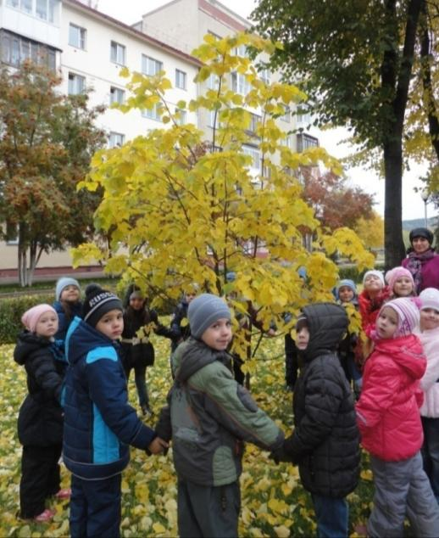

Встреча с ветераном Великой Отечественной войны Монастыренко Лидией Никитичной
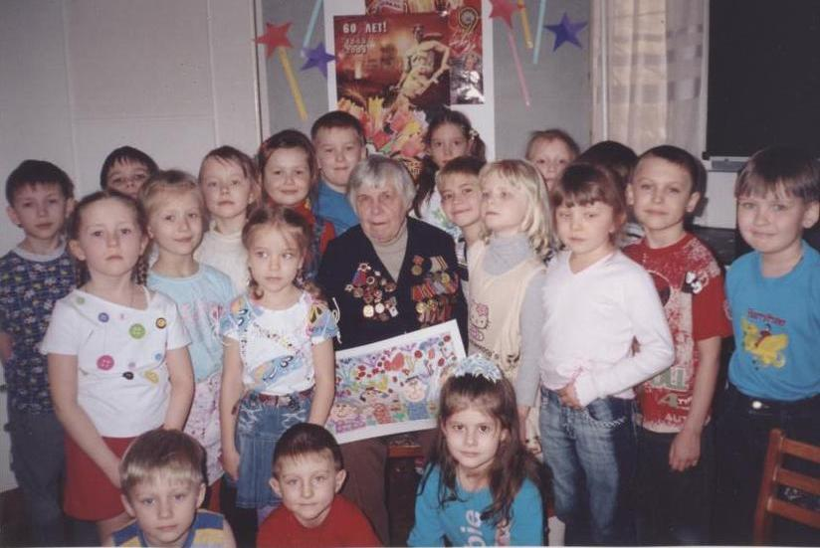

Благотворительная акция
в реабилитационном центре «Фламинго»
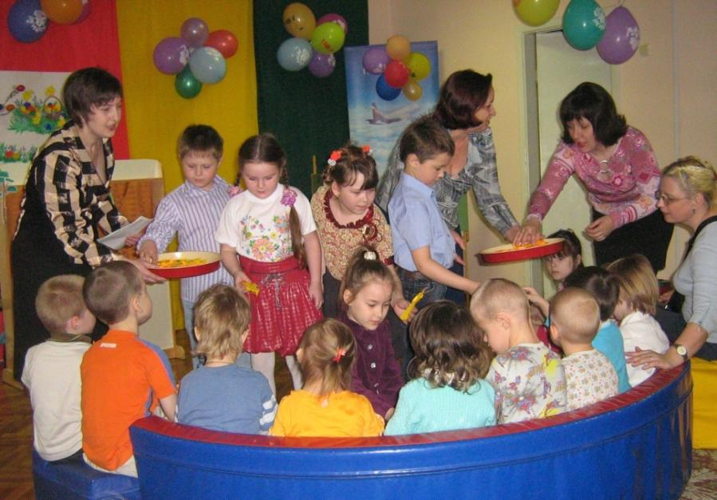
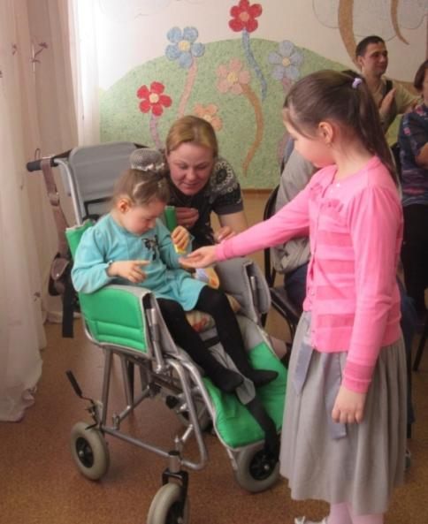

2011

Закружит осень ярких листьев хоровод!
И в нашем Центре двери распахнутся!
А на пороге вновь учебный год!
И новые открытия начнутся!
Что открывать? Конечно же, талант!
У всех, кто к нам пришел учиться!
И наша «Школа радости» - гарант,
Что это обязательно случится!

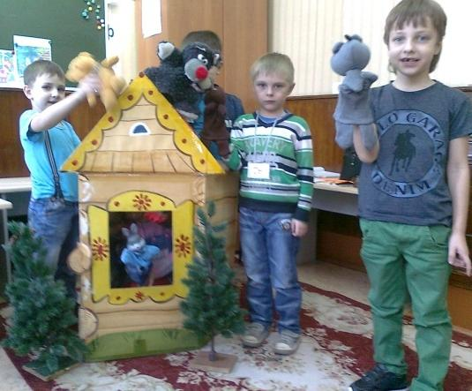
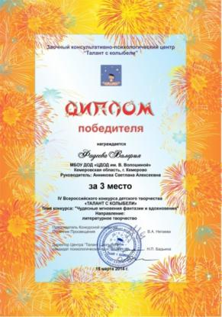
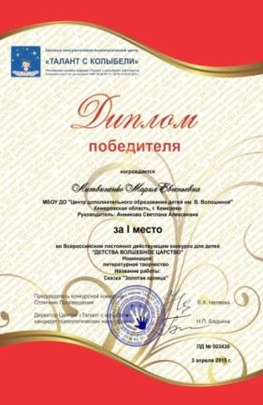

год
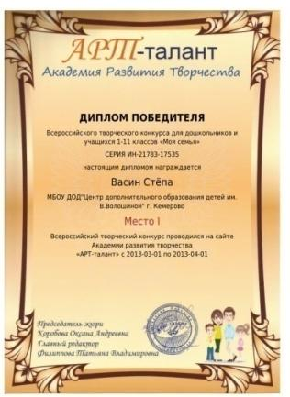
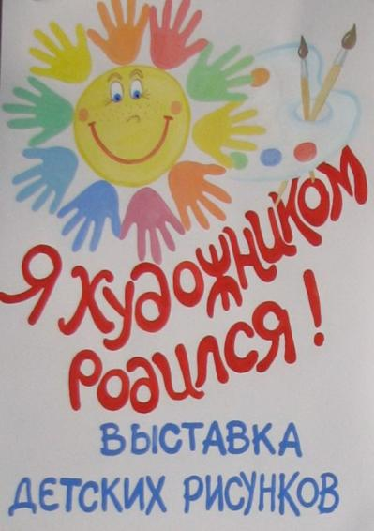
лет
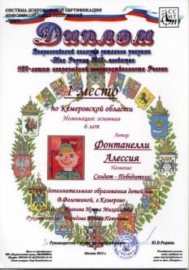
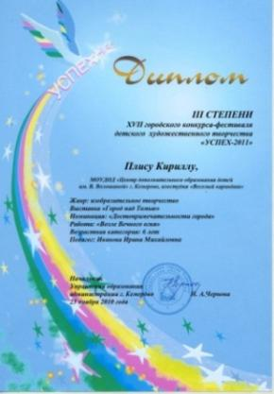

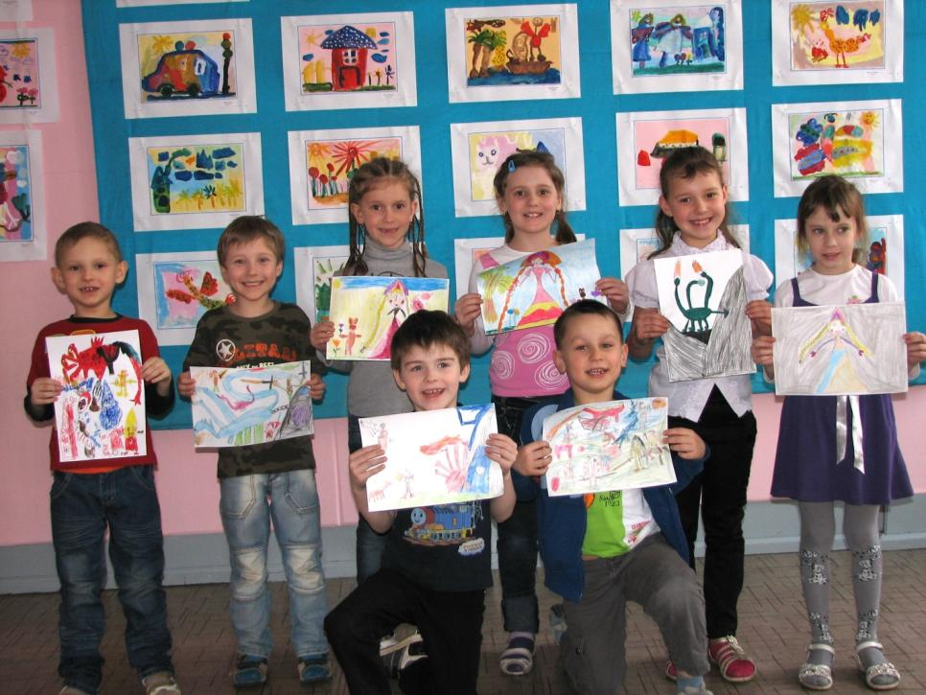

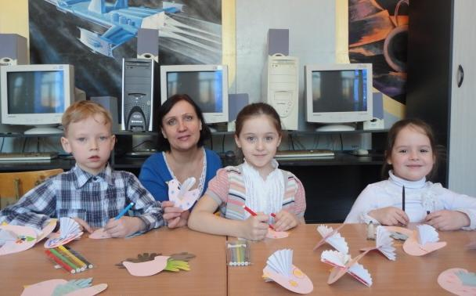

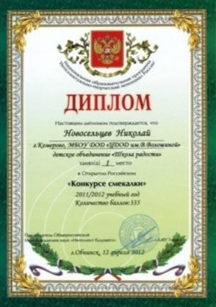
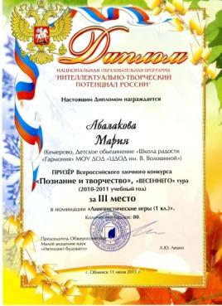
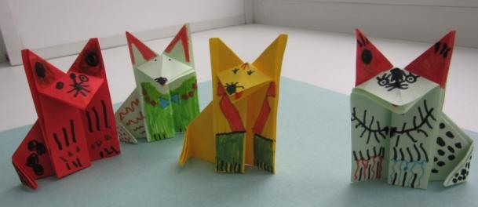

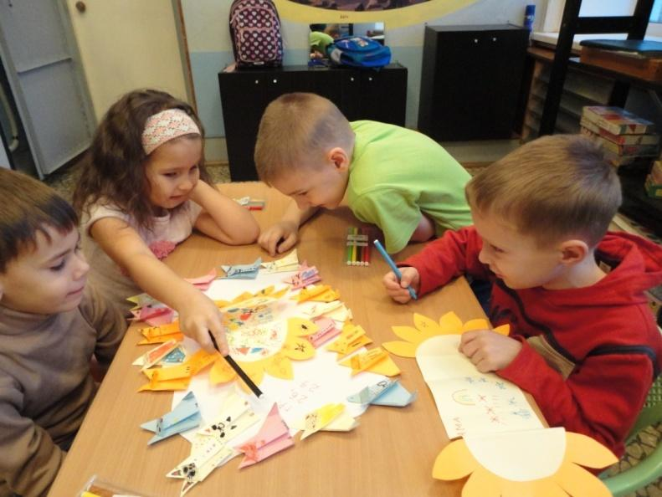

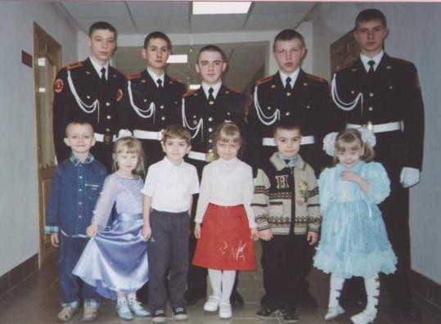

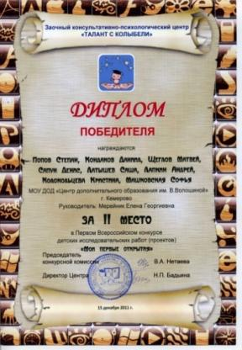
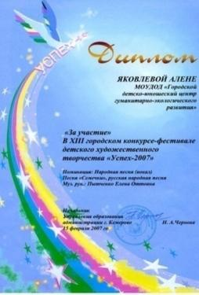
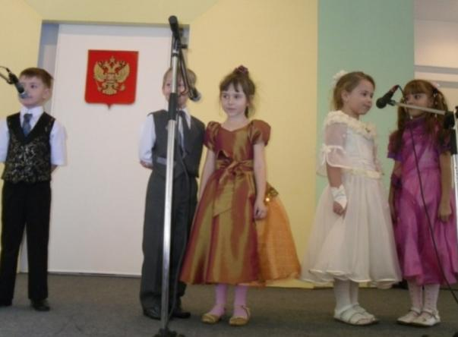
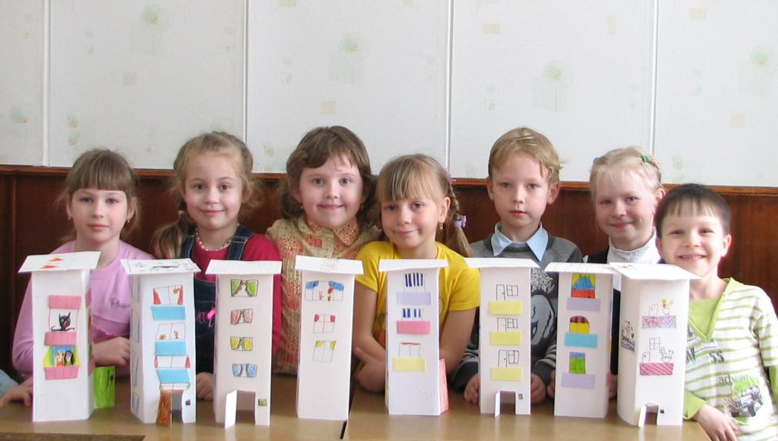

2016
Юбилей!
«Школа радости» - это сплоченный
который находится в постоянном
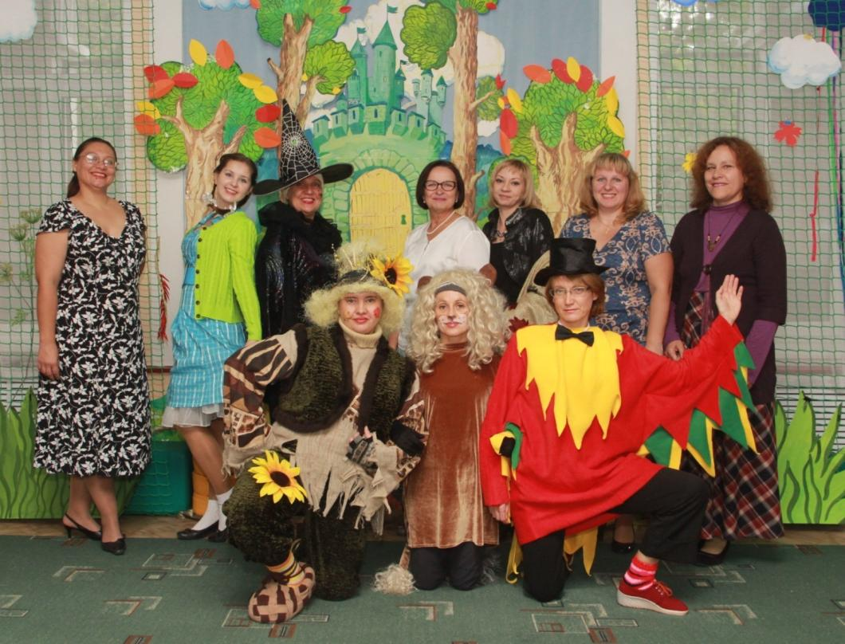
расти и

Праздник «Здравствуй,
год
лет
коллектив единомышленников, творческом поиске и продолжает
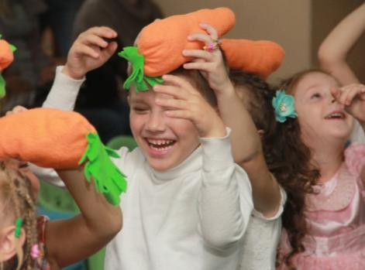
развиваться

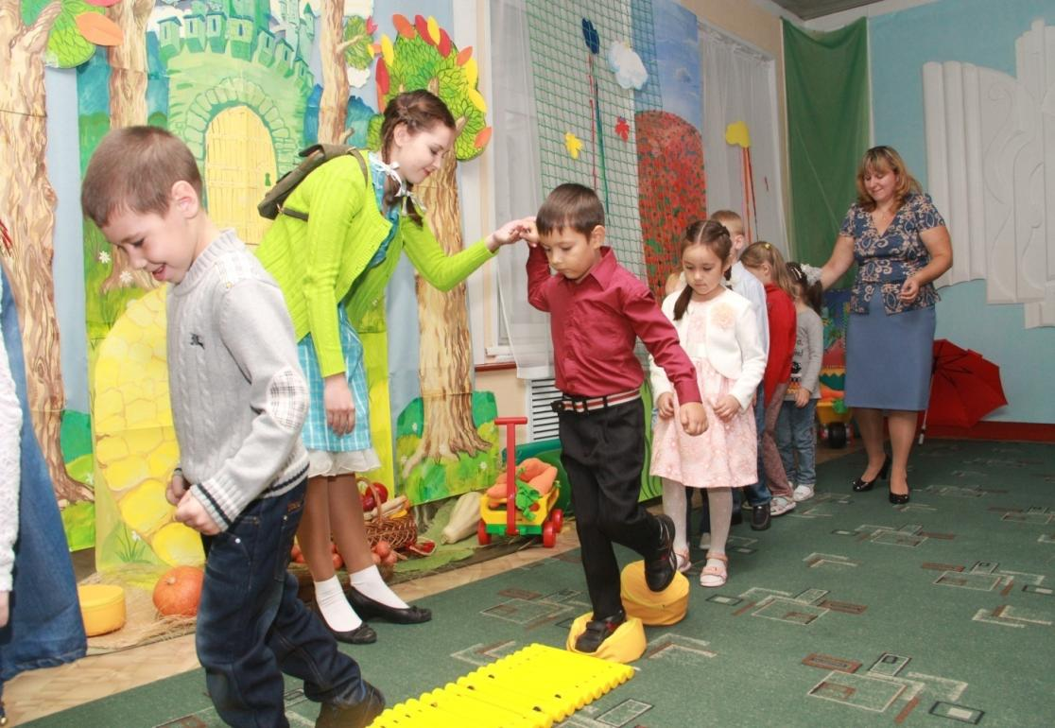

Школа радости!»
Наши
Поможем птицам зимой
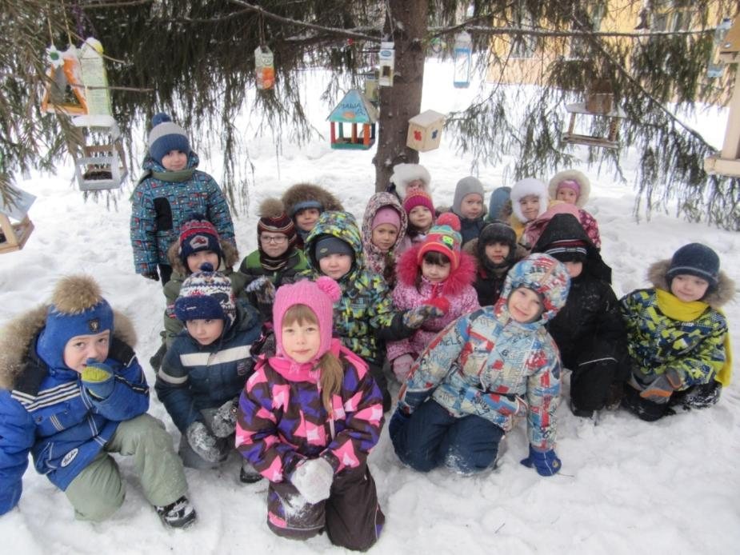

.

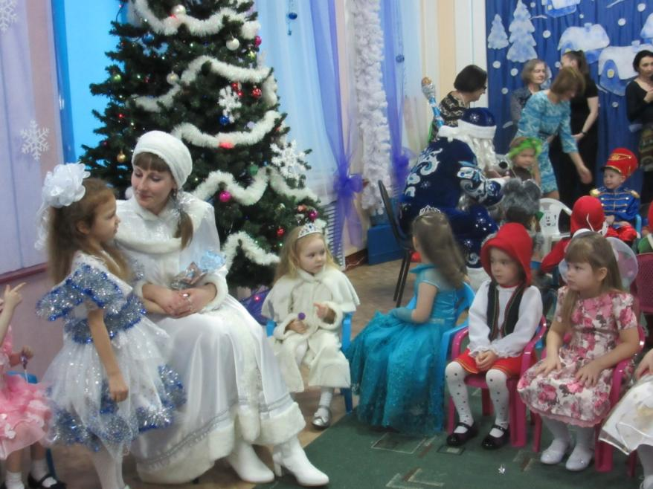
Праздник «Новогодний хоровод»

дела
Праздник «Дружбы и добра»
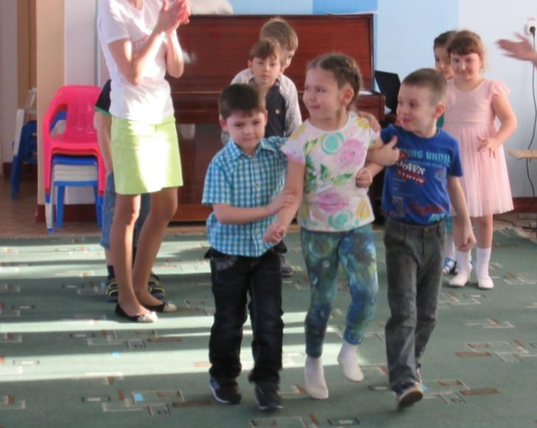

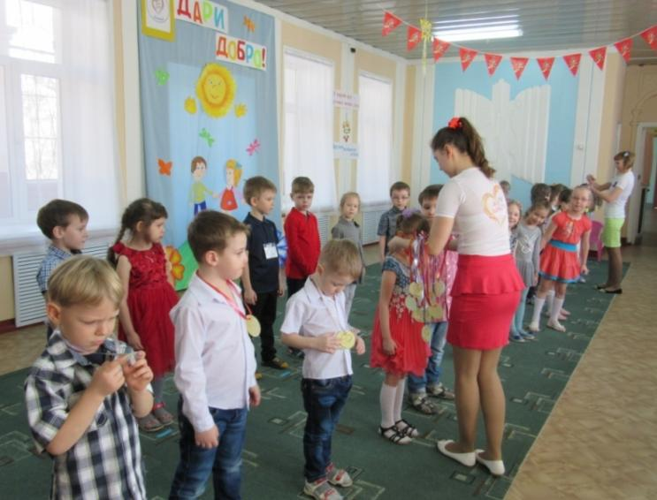

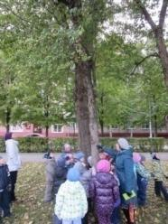

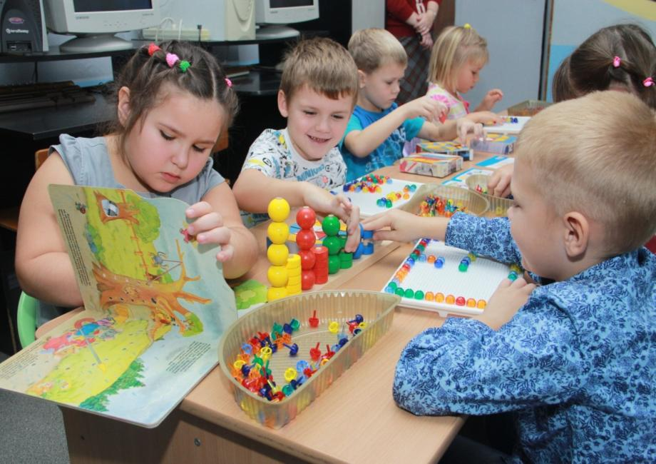
Занятие «Конструирование»

